北辰教育学科教师辅导学案
学员编号： 年 级： 高二 课 时 数： 3
学员姓名： 辅导科目： 数学 学科教师：陶康
授课类型 | T ——知识点 | C ——例题 | T ——习题
教学目标 | 1．会从实际情境中抽象出二元一次不等式组．  2．了解二元一次不等式的几何意义，能用平面区域表示二元一次不等式组．  3．会从实际情境中抽象出一些简单的二元线性规划问题，并能加以解决．
星级 | ★★★
授课日期及时段 | 2017年 10 月 1 日 8:00——10：00 10:10——12:10 12:50——14:50  15:00——17:00 17:30——19:30 19:40——21:40
教学内容

最新考纲 1.会从实际情境中抽象出二元一次不等式组；2.了解二元一次不等式的几何意义，能用平面区域表示二元一次不等式组；3.会从实际情境中抽象出一些简单的二元线性规划问题，并能加以解决.


知 识 梳 理
1.二元一次不等式(组)表示的平面区域
(1)一般地，二元一次不等式Ax＋By＋C>0在平面直角坐标系中表示直线Ax＋By＋C＝0某一侧的所有点组成的平面区域(半平面)不含边界直线.不等式Ax＋By＋C≥0所表示的平面区域(半平面)包括边界直线.
(2)对于直线Ax＋By＋C＝0同一侧的所有点(x，y)，使得Ax＋By＋C的值符号相同，也就是位于同一半平面内的点，其坐标适合同一个不等式Ax＋By＋C>0；而位于另一个半平面内的点，其坐标适合另一个不等式Ax＋By＋C<0.
(3)由几个不等式组成的不等式组所表示的平面区域，是各个不等式所表示的平面区域的公共部分.
2.线性规划的有关概念
名称 | 意义
线性约束条件 | 由x，y的一次不等式(或方程)组成的不等式组，是对x，y的约束条件
目标函数 | 关于x，y的解析式
线性目标函数 | 关于x，y的一次解析式
可行解 | 满足线性约束条件的解(x，y)
可行域 | 所有可行解组成的集合
最优解 | 使目标函数达到最大值或最小值的可行解
线性规划问题 | 求线性目标函数在线性约束条件下的最大值或最小值的问题


诊 断 自 测
1.判断正误(在括号内打“√”或“×”) INCLUDEPICTURE "D:\\Program Files\\Netease\\网易闪电邮\\tmp\\手.tif" \* MERGEFORMAT 精彩PPT展示
(1)不等式Ax＋By＋C＞0表示的平面区域一定在直线Ax＋By＋C＝0的上方.( )
(2)线性目标函数的最优解可能是不唯一的.( )
(3)线性目标函数取得最值的点一定在可行域的顶点或边界上.( )
(4)在目标函数z＝ax＋by(b≠0)中，z的几何意义是直线ax＋by－z＝0在y轴上的截距.( )
(5)不等式x²－y²<0表示的平面区域是一、三象限角的平分线和二、四象限角的平分线围成的含有y轴的两块区域.( )
解析 (1)不等式x－y＋1>0表示的平面区域在直线x－y＋1＝0的下方.
(4)直线ax＋by－z＝0在y轴上的截距是.
答案 (1)× (2)√ (3)√ (4)× (5)√
2.下列各点中，不在x＋y－1≤0表示的平面区域内的是( )
A.(0，0) B.(－1，1)
C.(－1，3) D.(2，－3)
解析 把各点的坐标代入可得(－1，3)不适合，故选C.
答案 C
3.(必修5P86T3)不等式组表示的平面区域是( )
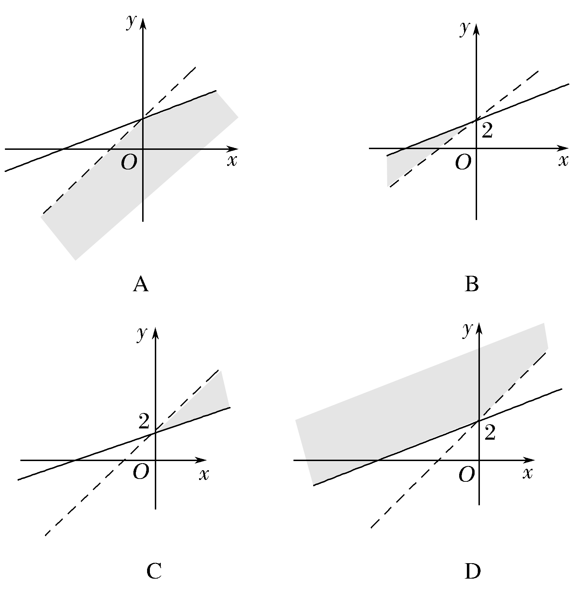
解析 x－3y＋6≥0表示直线x－3y＋6＝0及其右下方部分，x－y＋2＜0表示直线x－y＋2＝0左上方部分，故不等式表示的平面区域为选项B.
答案 B
4.(2016·全国Ⅱ卷)若x，y满足约束条件则z＝x－2y的最小值为________.
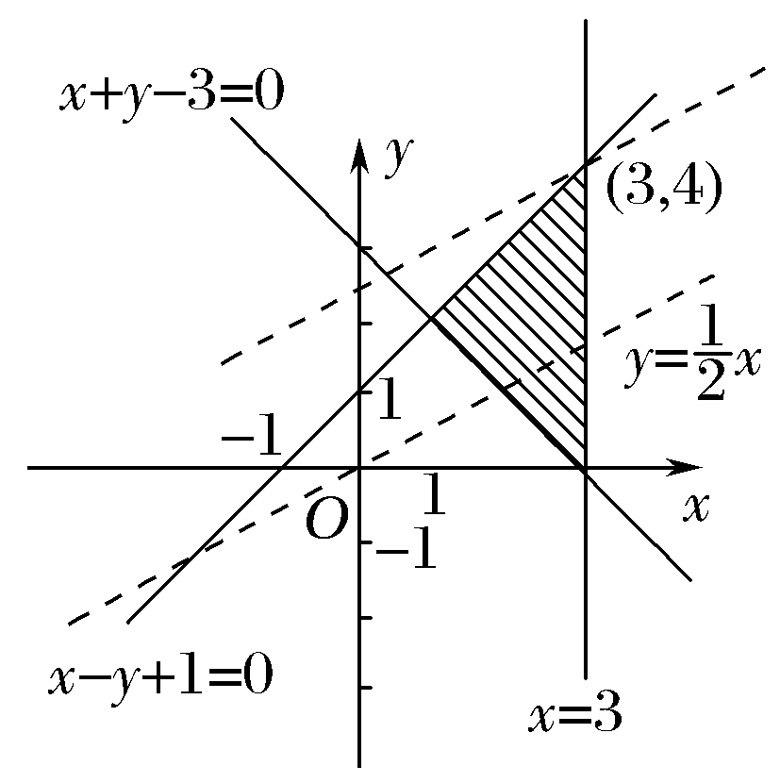
解析 画出可行域，数形结合可知目标函数的最小值在直线x＝3与直线x－y＋1＝0的交点(3，4)处取得，代入目标函数z＝x－2y得到－5.
答案 －5
5.若变量x，y满足约束条件且z＝2x＋y的最小值为－6，则k＝________.
解析 作出不等式组表示的平面区域，如图中阴影部分所示，z＝2x＋y，则y＝－2x＋z.易知当直线y＝－2x＋z过点A(k，k)时，z＝2x＋y取得最小值，即3k＝－6，所以k＝－2.
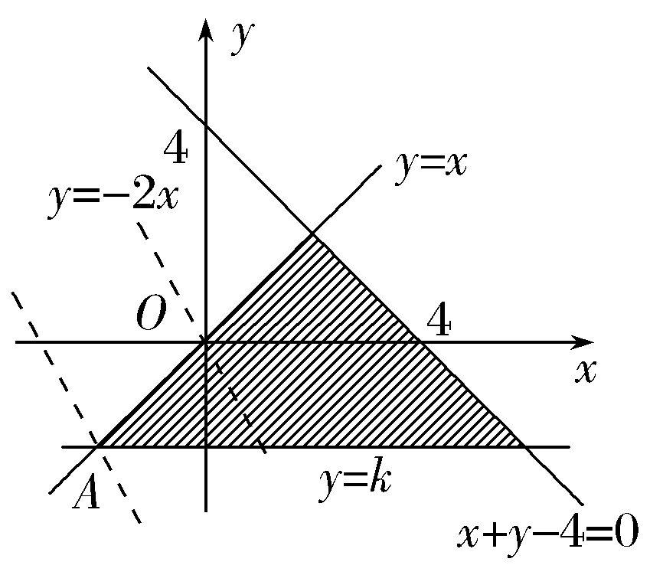
答案 －2
INCLUDEPICTURE "D:\\Program Files\\Netease\\网易闪电邮\\tmp\\考点突破.tif" \* MERGEFORMAT
考点一 二元一次不等式(组)表示的平面区域
【例1】 (1)(2017·郑州预测)若不等式x²＋y²≤2所表示的平面区域为M，不等式组表示的平面区域为N，现随机向区域N内抛一粒豆子，则豆子落在区域M内的概率为________.
(2)(2015·重庆卷)若不等式组表示的平面区域为三角形，且其面积等于，则m的值为( )
A.－3 B.1 C. D.3
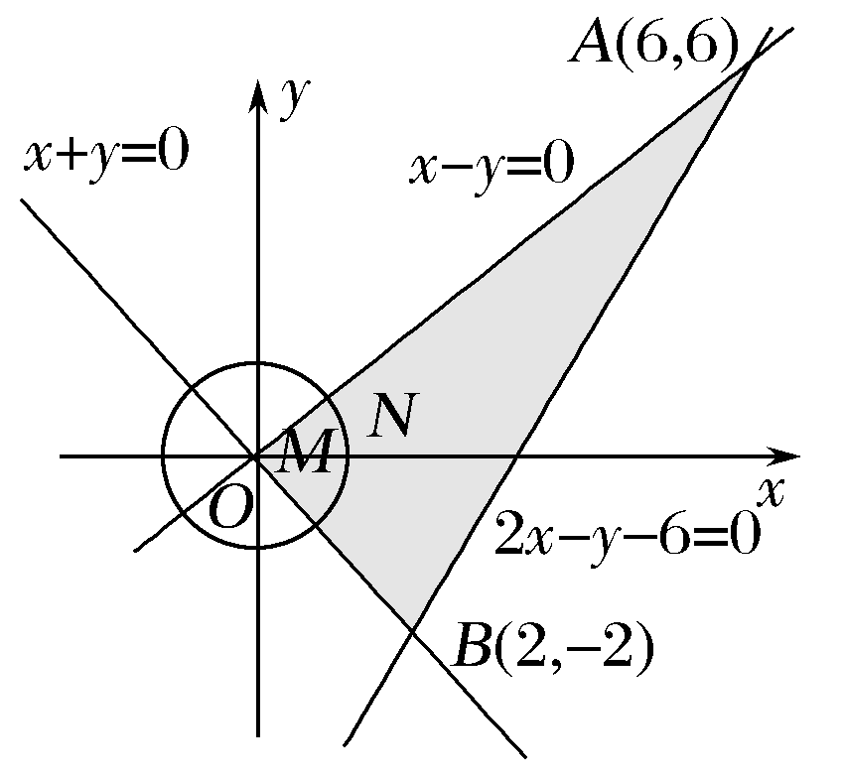
解析 (1)作出不等式组与不等式表示的可行域如图阴影部分所示，平面区域N的面积为×3×(6＋2)＝12，区域M在区域N内的面积为π()²＝，故所求概率P＝＝.
(2)如图，要使不等式组表示的平面区域为三角形，则－2m＜2，则m＞－1，
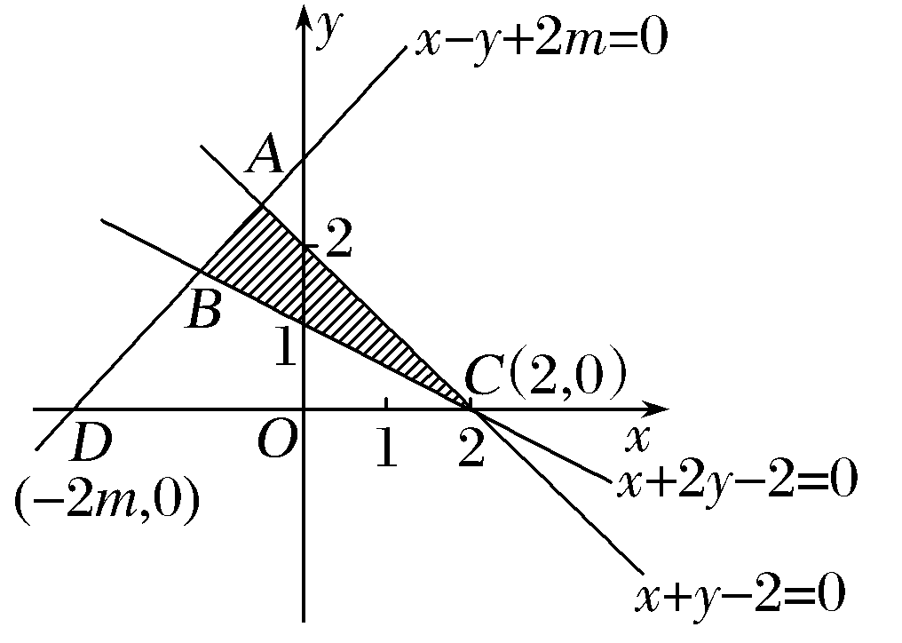
由解得即A(1－m，1＋m).
由解得
即B，所围成的区域为△ABC，则S_{△ABC}＝S_{△ADC}－S_{△BDC}＝(2＋2m)(1＋m)－(2＋2m)·(1＋m)＝(1＋m)²＝，
解得m＝－3(舍去)或m＝1.故选B.
答案 (1) (2)B
规律方法 二元一次不等式(组)表示平面区域的判断方法：直线定界，测试点定域，注意不等式中不等号有无等号，无等号时直线画成虚线，有等号时直线画成实线.测试点可以选一个，也可以选多个，若直线不过原点，则测试点常选取原点.
【训练1】 若不等式组所表示的平面区域被直线y＝kx＋分为面积相等的两部分，则k的值是( )
A. B. C. D.
解析 不等式组表示的平面区域如图所示.
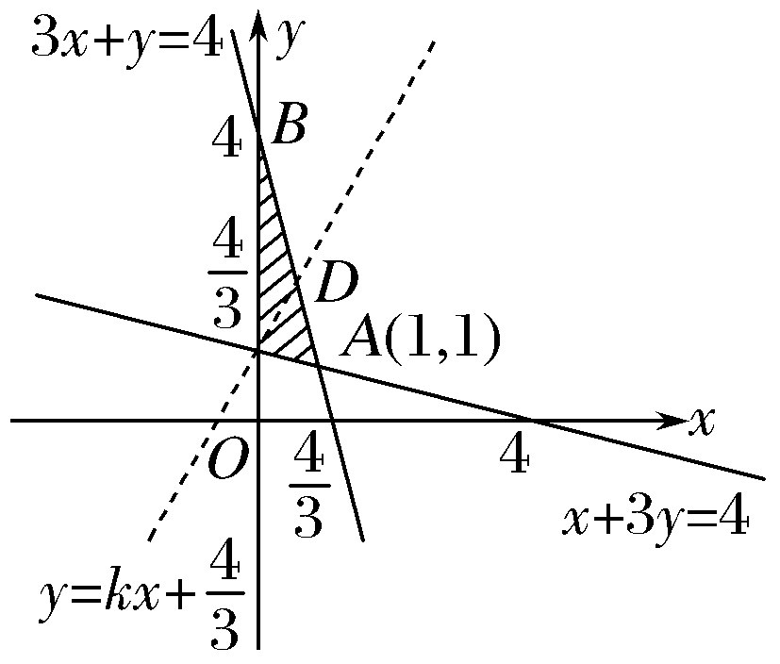
由于直线y＝kx＋过定点.因此只有直线过AB中点时，直线y＝kx＋能平分平面区域.
因为A(1，1)，B(0，4)，所以AB中点D.
当y＝kx＋过点时，＝＋，所以k＝.
答案 A
考点二 线性规划相关问题(多维探究)
命题角度一 求目标函数的最值
【例2－1】 (1)(2016·全国Ⅲ卷)设x，y满足约束条件则z＝2x＋3y－5的最小值为________.
(2)(2015·全国Ⅰ卷)若x，y满足约束条件则的最大值为________.
解析 (1)画出不等式组表示的平面区域如图中阴影部分所示.由题意可知，
当直线y＝－x＋＋过点A(－1，－1)时，z取得最小值，即z_{min}＝2×(－1)＋3×(－1)－5＝－10.
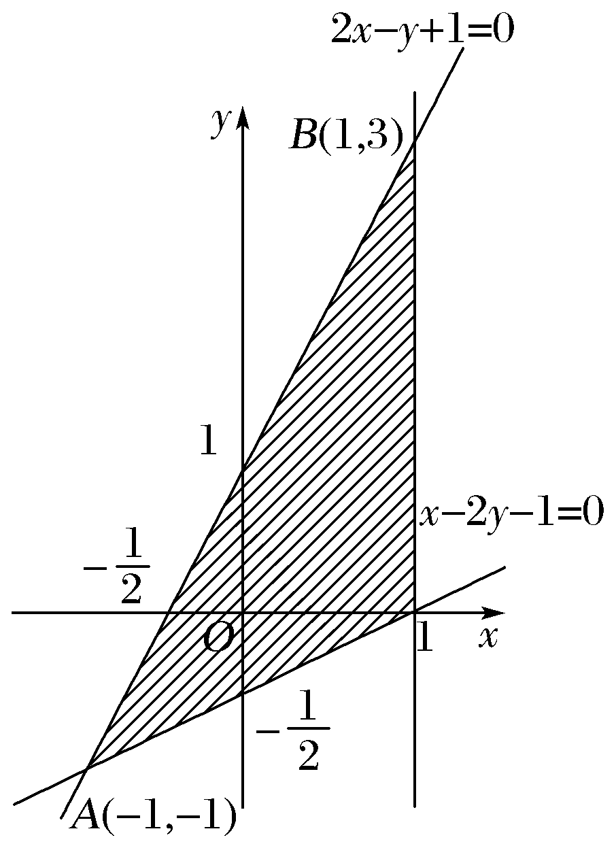
(2)作出可行域如图中阴影部分所示，由斜率的意义知，是可行域内一点与原点连线的斜率，由图可知，点A(1，3)与原点连线的斜率最大，故的最大值为3.
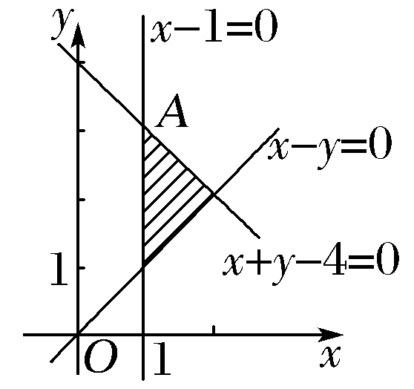
答案 (1)－10 (2)3
命题角度二 求参数的值或范围
【例2－2】 (2015·福建卷)变量x，y满足约束条件若z＝2x－y的最大值为2，则实数m等于( )
A.－2 B.－1
C.1 D.2
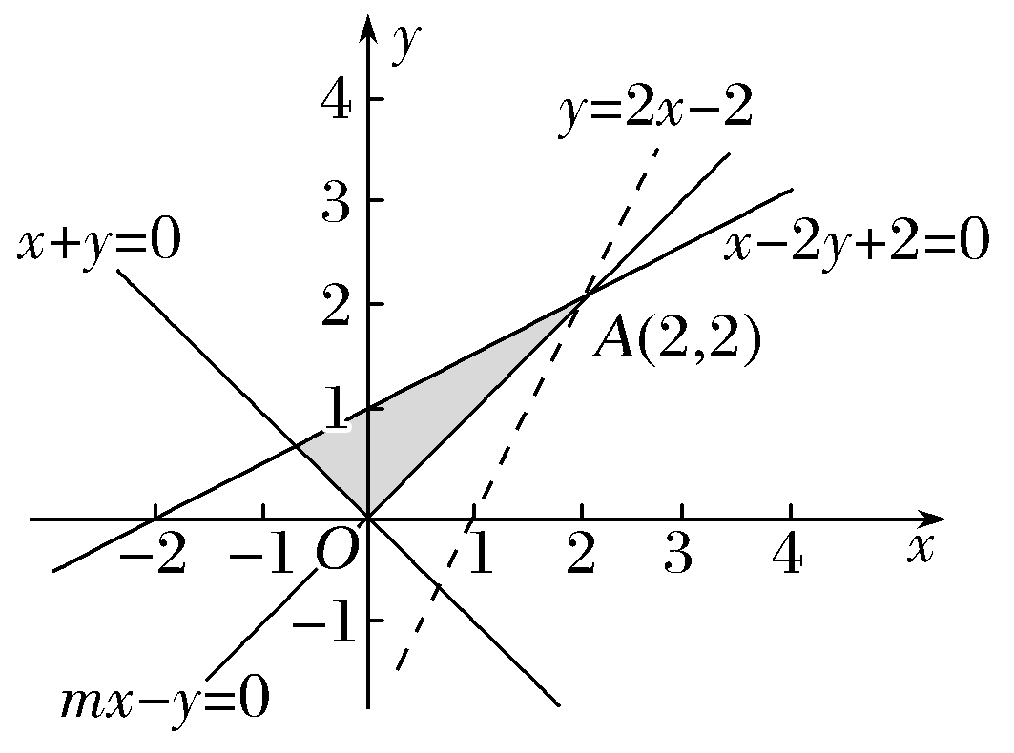
解析 如图所示，目标函数z＝2x－y取最大值2，即y＝2x－2时，画出表示的区域，由于mx－y≤0过定点(0，0)，要使z＝2x－y取最大值2，则目标函数必过两直线x－2y＋2＝0与y＝2x－2的交点A(2，2)，因此直线mx－y＝0过点A(2，2)，故有2m－2＝0，解得m＝1.
答案 C
规律方法 线性规划两类问题的解决方法
(1)求目标函数的最值：画出可行域后，要根据目标函数的几何意义求解，常见的目标函数有：①截距型：形如z＝ax＋by；②距离型：形如z＝；③斜率型：形如z＝.
(2)求参数的值或范围：参数的位置可能在目标函数中，也可能在约束条件中.求解步骤为：①注意对参数取值的讨论，将各种情况下的可行域画出来；②在符合题意的可行域里，寻求最优解.
【训练2】 (1)设x，y满足约束条件且z＝x＋ay的最小值为7，则a＝( )
A.－5 B.3
C.－5或3 D.5或－3
(2)(2017·西安检测)已知变量x，y满足则z＝()^{2x＋y}的最大值为________.
解析 (1)二元一次不等式组表示的平面区域如图所示，其中A.由z＝x＋ay得y＝－x＋.
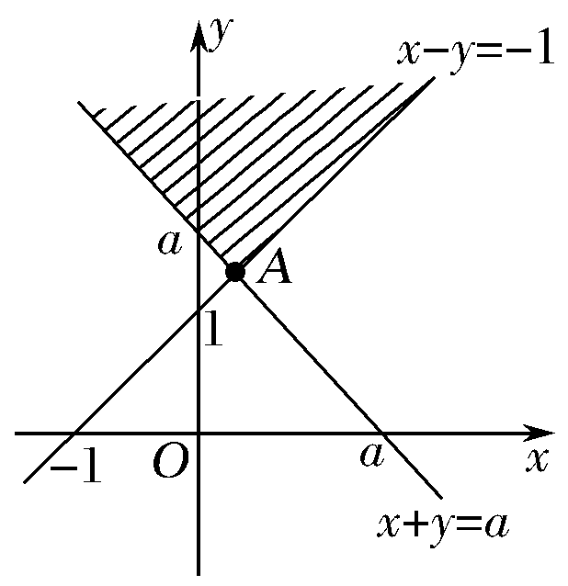
由图可知当－1≤－≤1时，z可取得最小值，此时a≥1或a≤－1.
又直线y＝－x＋过A点时，z取得最小值，因此＋a×＝7，化简得a²＋2a－15＝0，解得a＝3或a＝－5，
当a＝3时，经检验知满足题意；当a＝－5时，目标函数z＝x＋ay过点A时取得最大值，不满足题意，故选B.
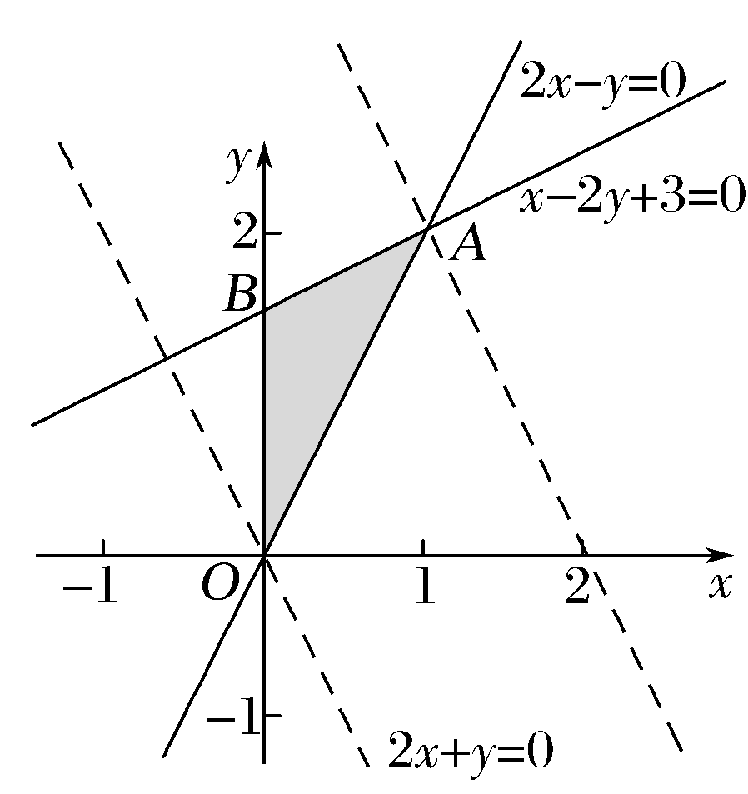
(2)作出不等式组所表示的平面区域，如图阴影部分所示.令m＝2x＋y，由图象可知当直线y＝－2x＋m经过点A时，直线y＝－2x＋m的纵截距最大，此时m最大，故z最大.由
解得即A(1，2).代入目标函数z＝()^{2x＋y}得，z＝()^{2×1＋2}＝4.
答案 (1)B (2)4
考点三 实际生活中的线性规划问题
【例3】 (2016·全国Ⅰ卷)某高科技企业生产产品A和产品B需要甲、乙两种新型材料.生产一件产品A需要甲材料1.5 kg，乙材料1 kg，用5个工时；生产一件产品B需要甲材料0.5 kg，乙材料0.3 kg，用3个工时，生产一件产品A的利润为2 100元，生产一件产品B的利润为900元.该企业现有甲材料150 kg，乙材料90 kg，则在不超过600个工时的条件下，生产产品A、产品B的利润之和的最大值为________元.
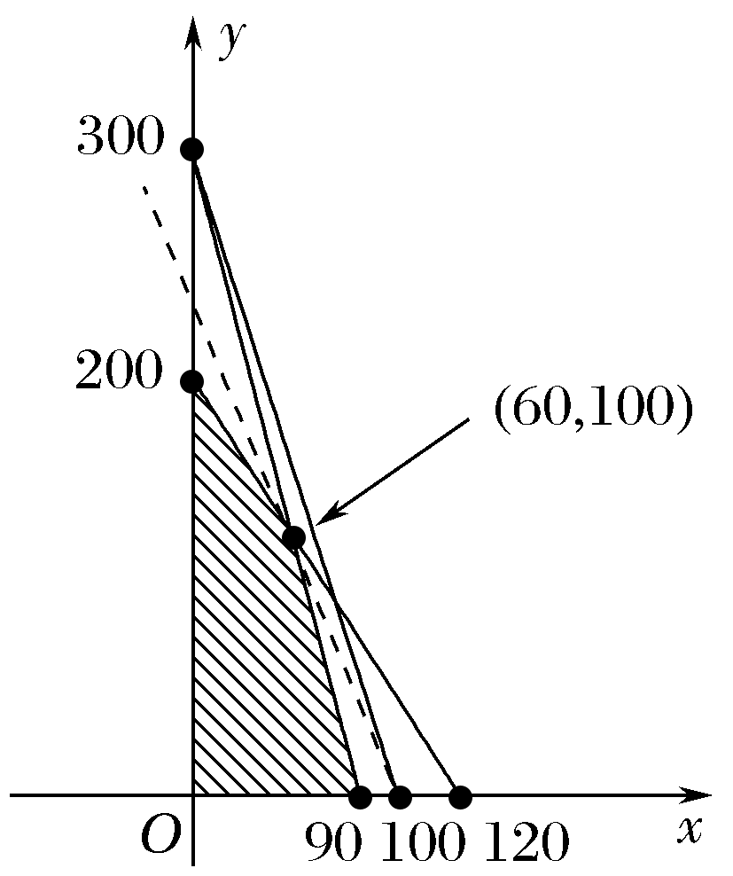
解析 设生产A产品x件，B产品y件，根据所耗费的材料要求、工时要求等其他限制条件，得线性约束条件为
目标函数z＝2 100x＋900y.
作出可行域为图中的阴影部分(包括边界)内的整数点，图中阴影四边形的顶点坐标分别为(60，100)，(0，200)，(0，0)，(90，0)，在(60，100)处取得最大值，z_{max}＝2 100×60＋900×100＝216 000(元).
答案 216 000
规律方法 解线性规划应用问题的一般步骤：
(1)分析题意，设出未知量；
(2)列出线性约束条件和目标函数；
(3)作出可行域并利用数形结合求解；
(4)作答.
【训练3】 (2015·陕西卷)某企业生产甲、乙两种产品均需用A，B两种原料，已知生产1吨每种产品所需原料及每天原料的可用限额如表所示，如果生产1吨甲、乙产品可获利润分别为3万元、4万元，则该企业每天可获得最大利润为( )

 | 甲 | 乙 | 原料限额
A(吨) | 3 | 2 | 12
B(吨) | 1 | 2 | 8
A.12万元 B.16万元
C.17万元 D.18万元
解析 设每天生产甲、乙产品分别为x吨、y吨，每天所获利润为z万元，则有目标函数z＝3x＋4y，线性约束条件表示的可行域如图阴影部分所示：
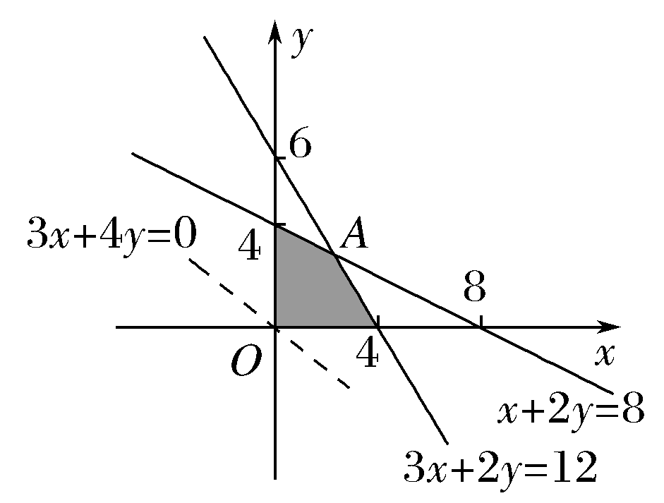
可得目标函数在点A处取到最大值.
由得A(2，3).则z_{max}＝3×2＋4×3＝18(万元).
答案 D
INCLUDEPICTURE "D:\\Program Files\\Netease\\网易闪电邮\\tmp\\课堂总结.TIF" \* MERGEFORMAT 
[思想方法]
1.求最值：求二元一次目标函数z＝ax＋by(ab≠0)的最值，将z＝ax＋by转化为直线的斜截式：y＝－x＋，通过求直线的截距的最值间接求出z的最值.最优解在顶点或边界取得.
2.解线性规划应用题，可先找出各变量之间的关系，最好列成表格，然后用字母表示变量，列出线性约束条件；写出要研究的函数，转化成线性规划问题.
3.利用线性规划的思想结合代数式的几何意义可以解决一些非线性规划问题.
[易错防范]
1.画出平面区域.避免失误的重要方法就是首先使二元一次不等式标准化.
2.在通过求直线的截距的最值间接求出z的最值时，要注意：当b>0时，截距取最大值时，z也取最大值；截距取最小值时，z也取最小值；当b<0时，截距取最大值时，z取最小值；截距取最小值时，z取最大值.


基础巩固题组
(建议用时：30分钟)
一、选择题
1.(2016·北京卷)若x，y满足则2x＋y的最大值为( )
A.0 B.3 C.4 D.5
解析 画出可行域，如图中阴影部分所示，
令z＝2x＋y，则y＝－2x＋z，当直线y＝－2x＋z过点A(1，2)时，z最大，z_{max}＝4.
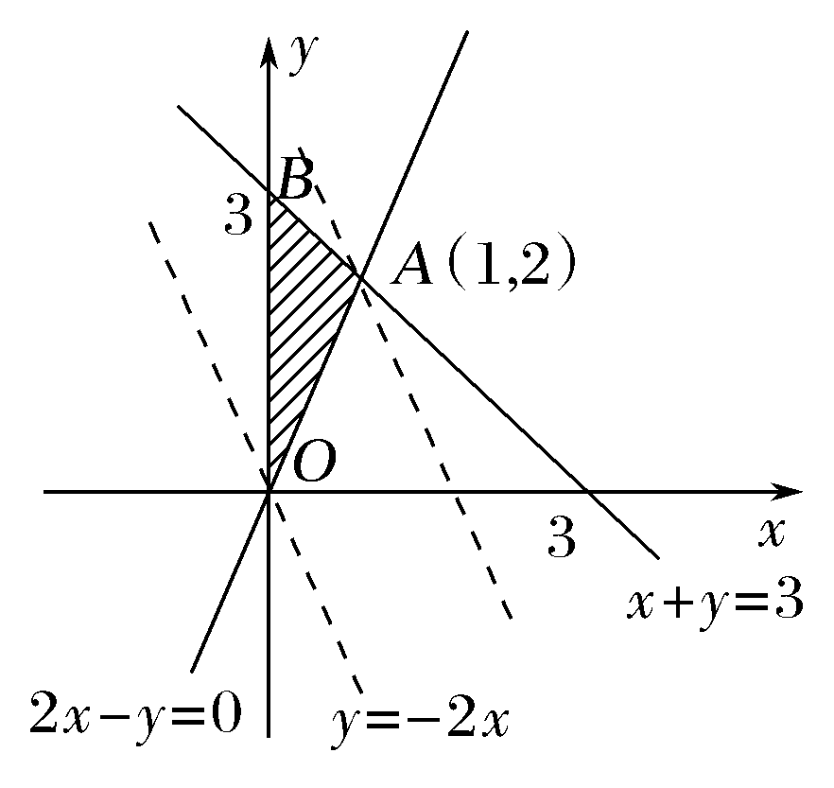
答案 C
2.(2016·泰安模拟)不等式组所表示的平面区域的面积为( )
A.1 B. C. D.
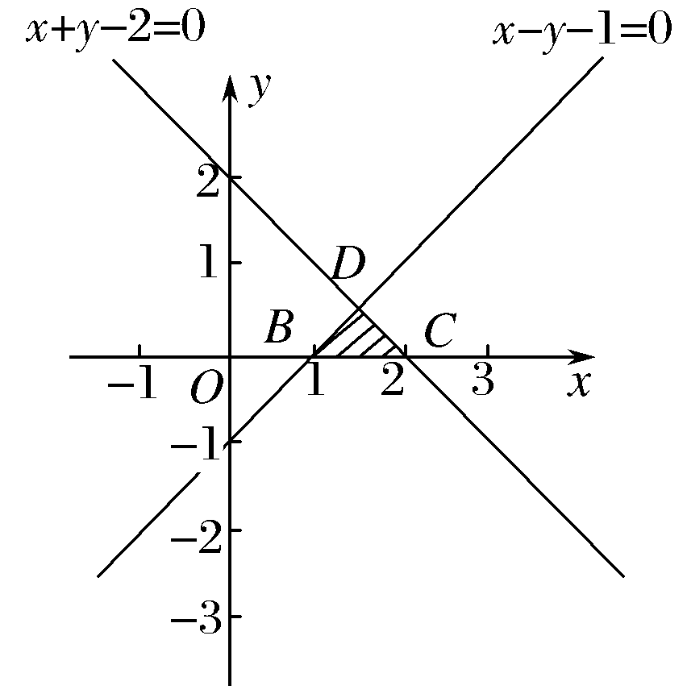
解析 作出不等式组对应的区域为△BCD，由题意知x_{B}＝1，x_{C}＝2.由得y_{D}＝，所以S_{△BCD}＝×(x_{C}－x_{B})×＝.
答案 D
3.(2017·广州二测)不等式组的解集记为D，若(a，b)∈D，则z＝2a－3b的最小值是( )
A.－4 B.－1 C.1 D.4
解析 画出不等式组表示的平面区域，如图中阴影部分所示，
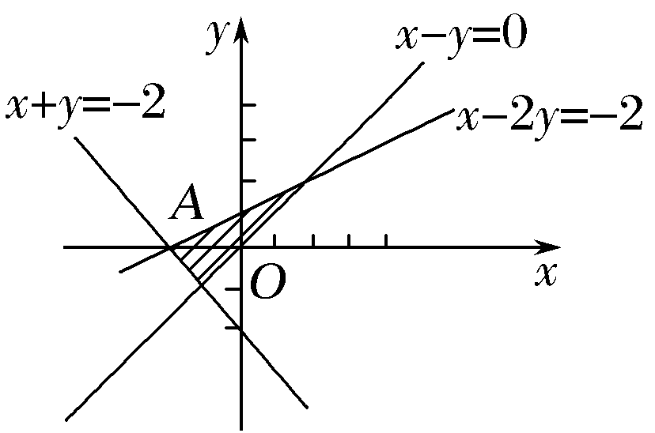
当a＝－2，b＝0，z＝2a－3b取得最小值－4.
答案 A
4.(2016·山东卷)若变量x，y满足则x²＋y²的最大值是( )
A.4 B.9 C.10 D.12
解析 作出不等式组所表示的平面区域，如图(阴影部分)所示，
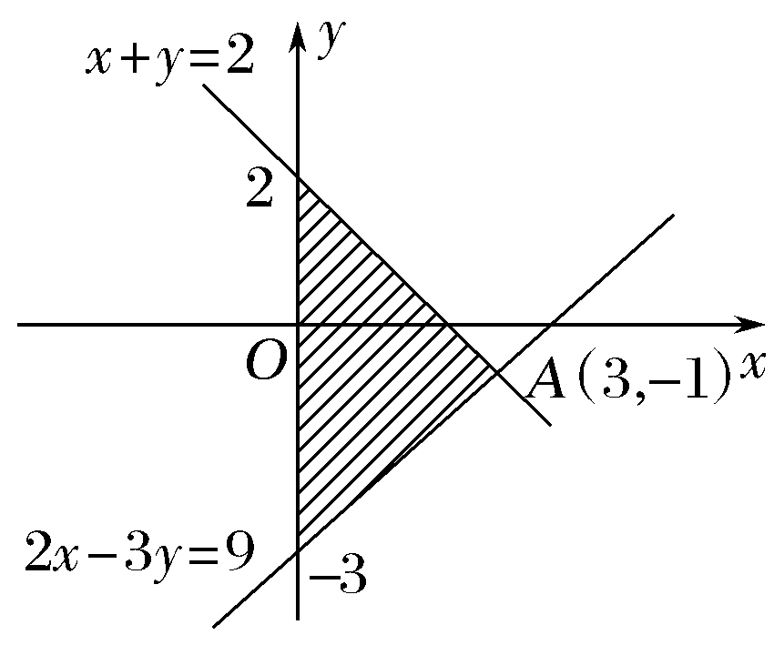
x²＋y²表示平面区域内的点到原点的距离的平方，由图易知平面区域内的点A(3，－1)到原点的距离最大.所以x²＋y²的最大值为3²＋(－1)²＝10.
答案 C
5.x，y满足约束条件若z＝y－ax取得最大值的最优解不唯一，则实数a的值为( )
A.或－1 B.2或 C.2或1 D.2或－1
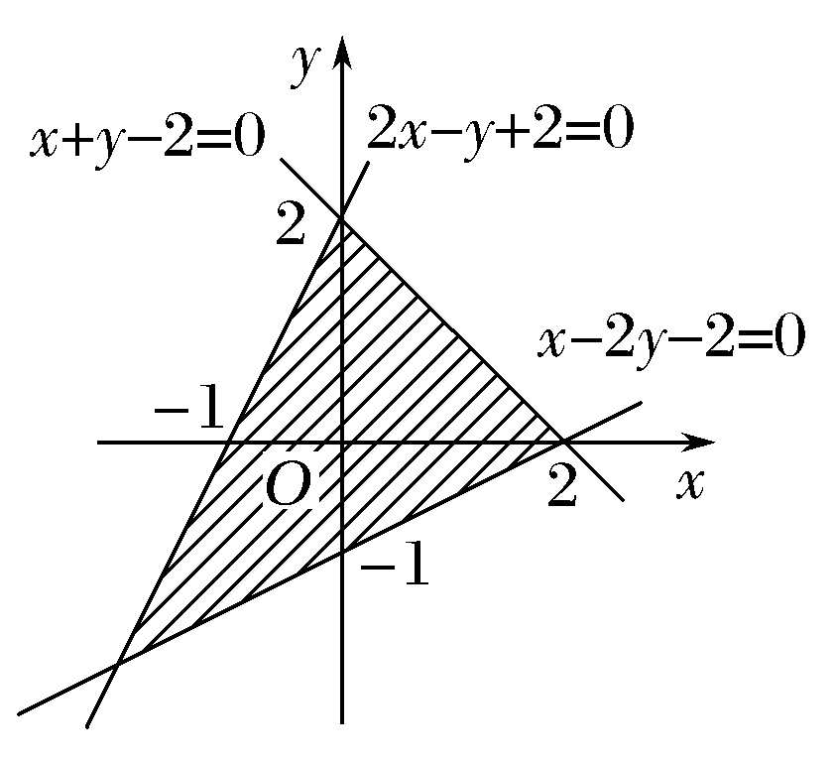
解析 如图，由y＝ax＋z知z的几何意义是直线在y轴上的截距，故当a＞0时，要使z＝y－ax取得最大值的最优解不唯一，则a＝2；当a＜0时，要使z＝y－ax取得最大值的最优解不唯一，则a＝－1.
答案 D
6.(2016·浙江卷)在平面上，过点P作直线l的垂线所得的垂足称为点P在直线l上的投影.由区域中的点在直线x＋y－2＝0上的投影构成的线段记为AB，则|AB|＝( )
A.2 B.4 C.3 D.6
解析 由不等式组画出可行域，如图中的阴影部分所示.因为直线x＋y－2＝0与直线x＋y＝0平行，所以可行域内的点在直线x＋y－2＝0上的投影构成的线段的长|AB|即为|CD|.
易得C(2，－2)，D(－1，1)，所以|AB|＝|CD|＝＝3.
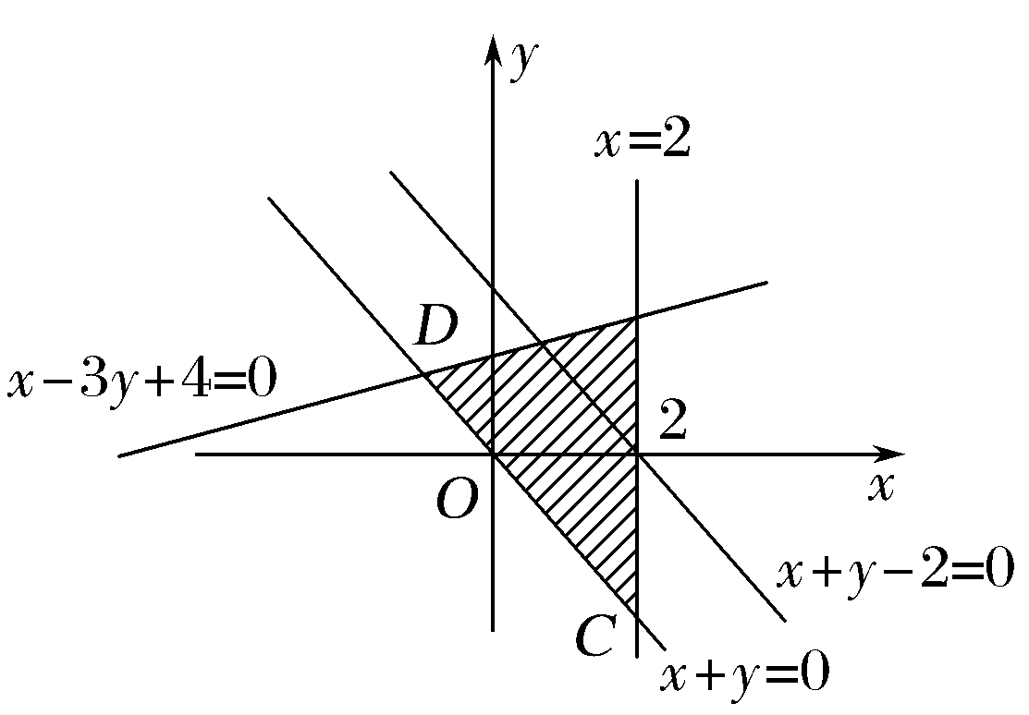
答案 C
7.(2017·石家庄质检)已知x，y满足约束条件
若目标函数z＝y－mx(m>0)的最大值为1，则m的值是( )
A.－ B.1 C.2 D.5
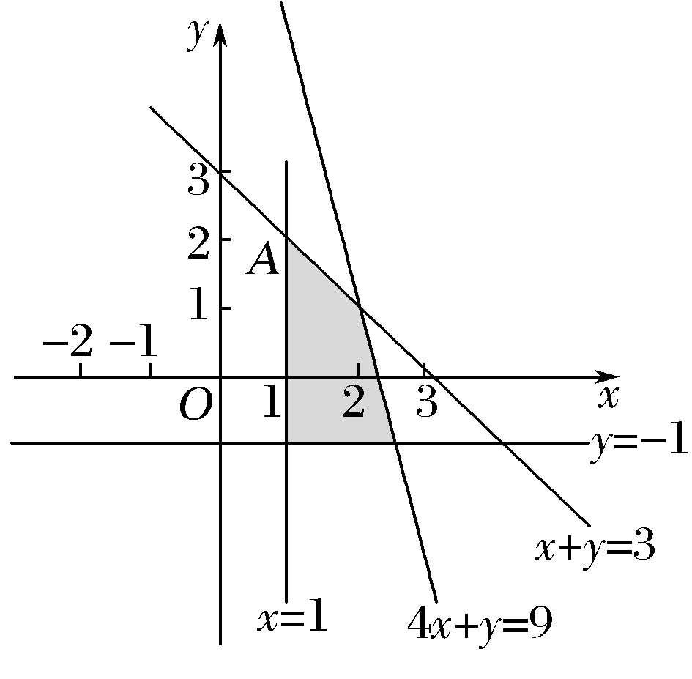
解析 作出可行域，如图所示的阴影部分.
化目标函数z＝y－mx(m＞0)为y＝mx＋z，由图可知，当直线y＝mx＋z过A点时，直线在y轴的截距最大，由解得即A(1，2)，∴2－m＝1，解得m＝1.故选B.
答案 B
8.(2017·贵州黔东南模拟)若变量x、y满足约束条件则(x－2)²＋y²的最小值为( )
A. B. C. D.5
解析 作出不等式组对应的平面区域如图中阴影部分所示.
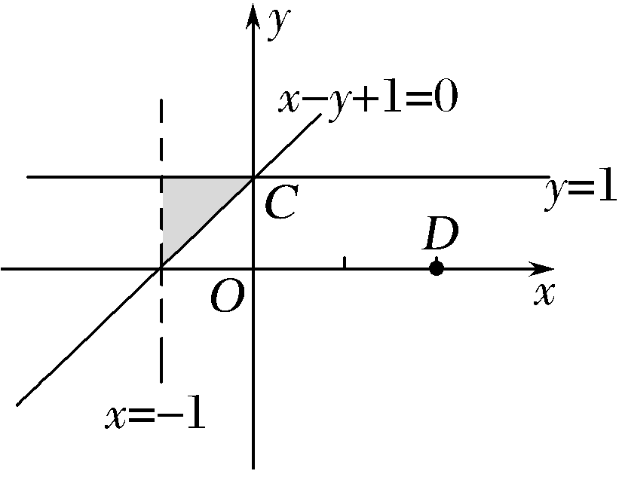
设z＝(x－2)²＋y²，则z的几何意义为区域内的点到定点D(2，0)的距离的平方，
由图知C、D间的距离最小，此时z最小.
由得即C(0，1)，
此时z_{min}＝(x－2)²＋y²＝4＋1＝5，故选D.
答案 D
二、填空题
9.设变量x，y满足约束条件则目标函数z＝x＋2y的最小值为________.
解析 由线性约束条件画出可行域(如图所示).
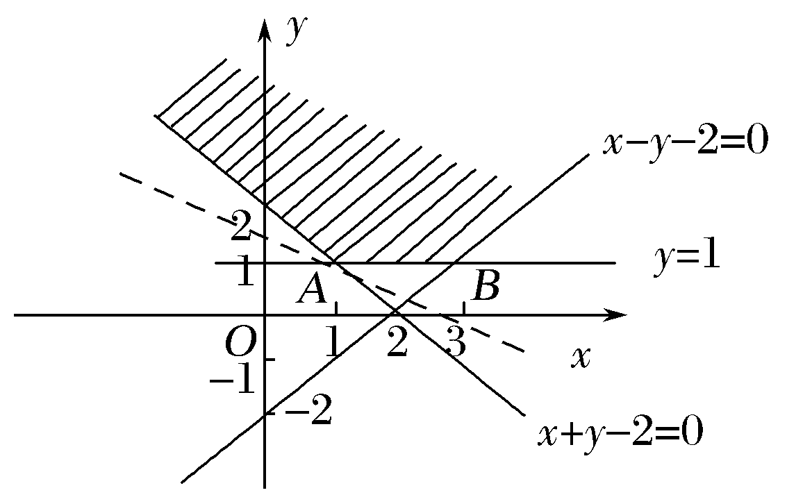
由z＝x＋2y，得y＝－x＋z，z的几何意义是直线y＝－x＋z在y轴上的截距，要使z最小，需使z最小，易知当直线y＝－x＋z过点A(1，1)时，z最小，最小值为3.
答案 3
10.(2017·滕州模拟)已知O是坐标原点，点M的坐标为(2，1)，若点N(x，y)为平面区域上的一个动点，则OM·ON的最大值是________.
解析 依题意，得不等式组对应的平面区域如图中阴影部分所示，
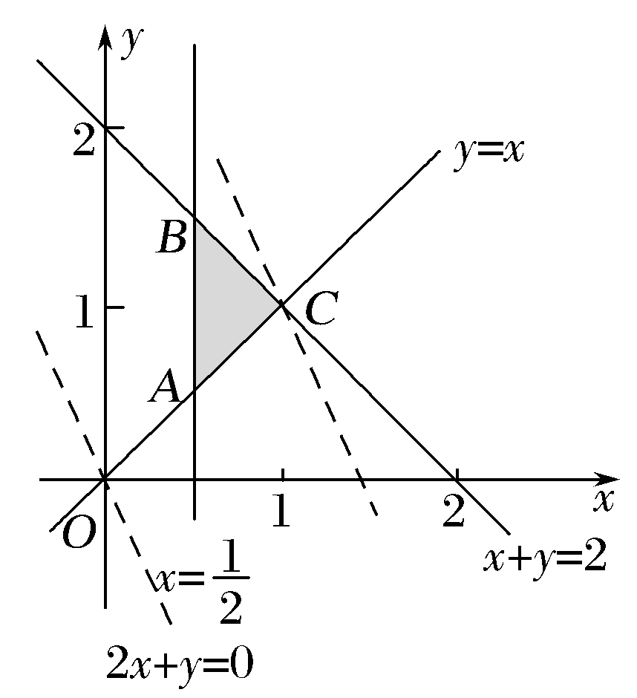
其中A，B，C(1，1).
设z＝OM·ON＝2x＋y，当目标函数z＝2x＋y过点C(1，1)时，z＝2x＋y取得最大值3.
答案 3
11.(2017·衡水中学月考)若直线y＝2x上存在点(x，y)满足约束条件则实数m的最大值为________.
解析 约束条件表示的可行域如图中阴影部分所示.
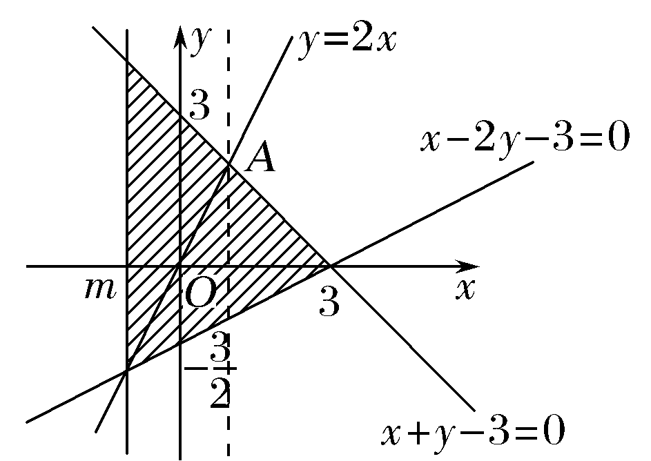
当直线x＝m从如图所示的实线位置运动到过A点的虚线位置时，m取最大值.
解方程组得A点坐标为(1，2).
∴m的最大值为1.
答案 1
12.已知实数x，y满足设b＝x－2y，若b的最小值为－2，则b的最大值为________.
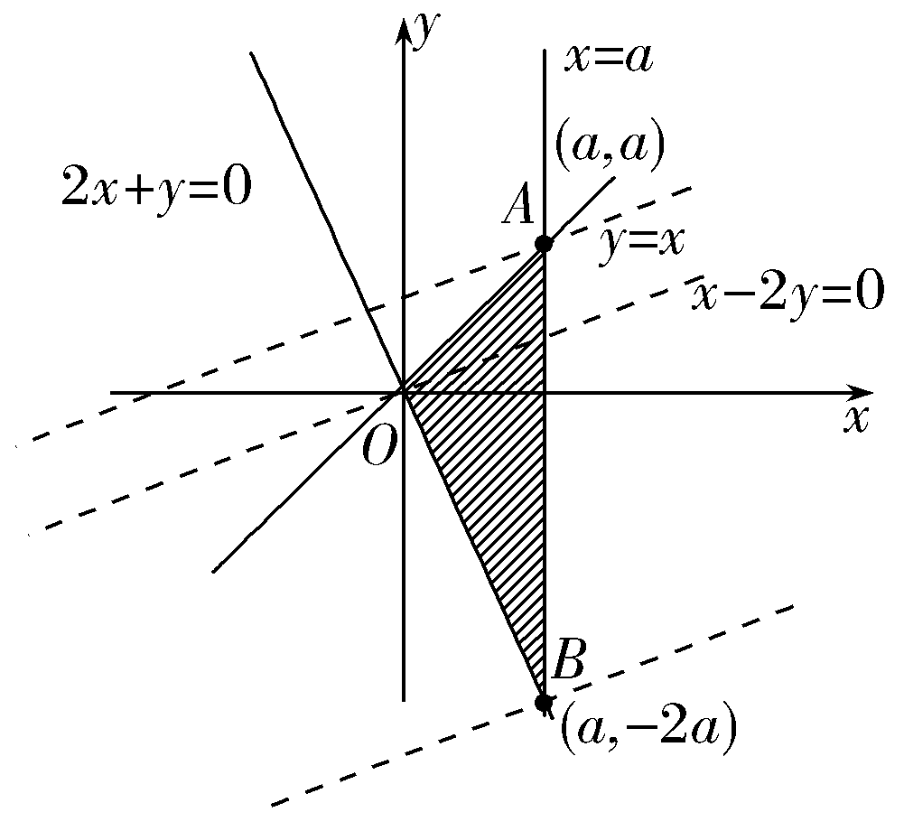
解析 作出不等式组满足的可行域如图阴影部分所示.作出直线l₀：x－2y＝0，∵y＝－，
∴当l₀平移至A点处时b有最小值，b_{min}＝－a，
又b_{min}＝－2，
∴a＝2，当l₀平移至B(a，－2a)时，b有最大值b_{max}＝a－2×(－2a)＝5a＝10.
答案 10
能力提升题组
(建议用时：15分钟)
13.某公司生产甲、乙两种桶装产品.已知生产甲产品1桶需耗A原料1千克、B原料2千克；生产乙产品1桶需耗A原料2千克、B原料1千克.每桶甲产品的利润是300元，每桶乙产品的利润是400元.公司在生产这两种产品的计划中，要求每天消耗A、B原料都不超过12千克.通过合理安排生产计划，从每天生产的甲、乙两种产品中，公司共可获得的最大利润是( )
A.1 800元 B.2 400元
C.2 800元 D.3 100元
解析 设每天生产甲种产品x桶，乙种产品y桶，则根据题意得x、y的约束条件为
设获利z元，则z＝300x＋400y.
画出可行域如图.
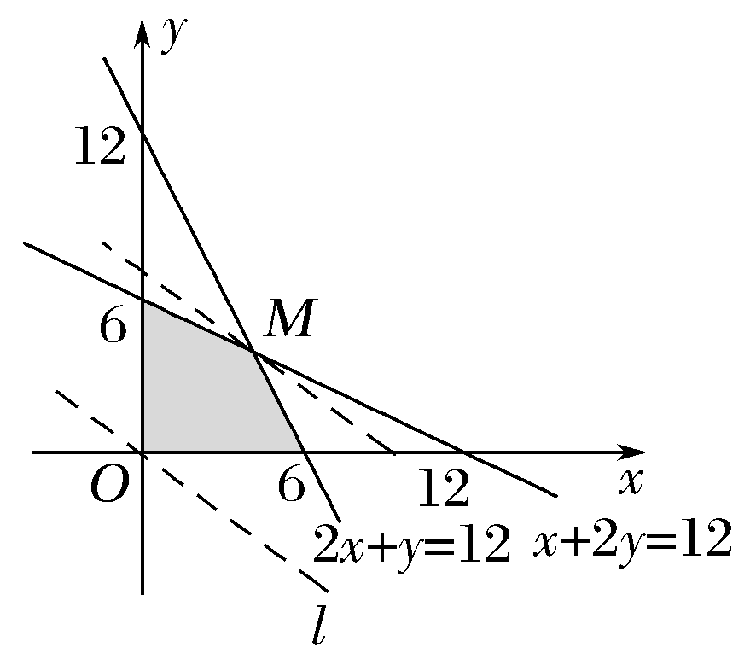
画直线l：300x＋400y＝0，即3x＋4y＝0.
平移直线l，从图中可知，当直线过点M时，
目标函数取得最大值.
由解得
即M的坐标为(4，4)，
∴z_{max}＝300×4＋400×4＝2 800(元)，故选C.
答案 C
14.(2017·许昌监测)设实数x，y满足则的最小值是( )
A.－5 B.－ C. D.5
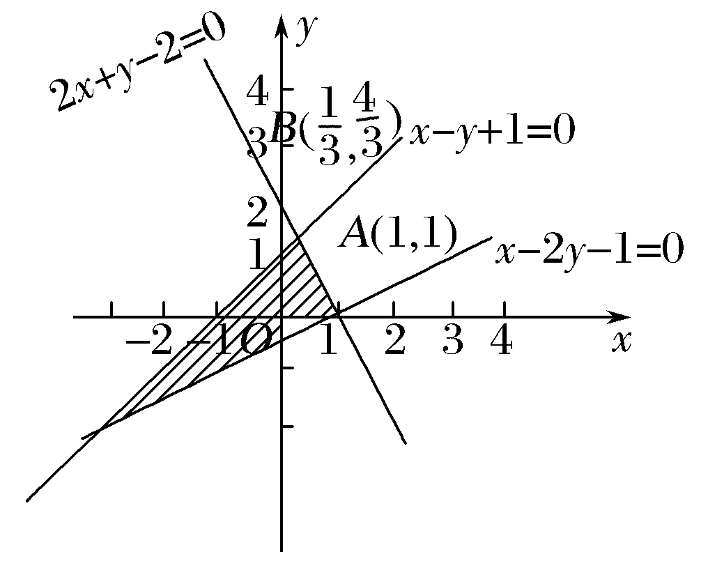
解析 作出不等式对应的平面区域如图中阴影部分所示，则w＝的几何意义是区域内的点P(x，y)与定点A(1，1)所在直线的斜率，由图象可知当P位于点时，直线AP的斜率最小，此时w＝的最小值为＝－，故选B.
答案 B
15.已知变量x，y满足约束条件若目标函数z＝ax＋y(其中a>0)仅在点(3，0)处取得最大值，则a的取值范围是________.
解析 画出x、y满足约束条件的可行域如图所示，
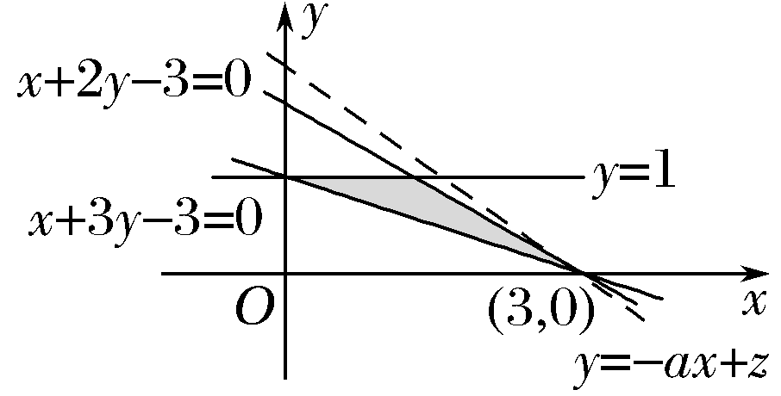
要使目标函数z＝ax＋y仅在点(3，0)处取得最大值，则直线y＝－ax＋z的斜率应小于直线x＋2y－3＝0的斜率，
即－a<－，∴a>.
答案
16.(2015·浙江卷)若实数x，y满足x²＋y²≤1，则|2x＋y－4|＋|6－x－3y|的最大值是________.
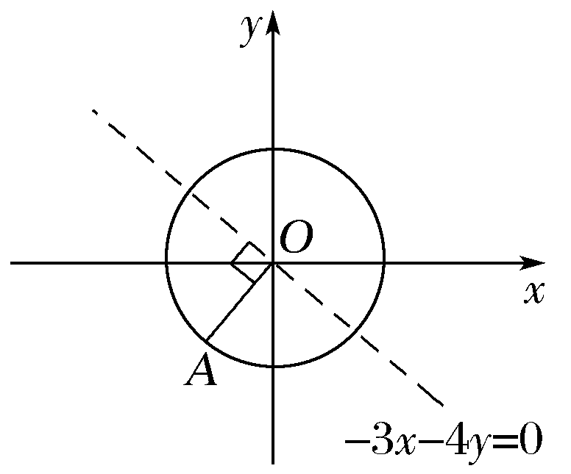
解析 ∵x²＋y²≤1，∴2x＋y－4＜0，6－x－3y＞0，∴|2x＋y－4|＋|6－x－3y|＝4－2x－y＋6－x－3y＝10－3x－4y.
令z＝10－3x－4y，
如图，设OA与直线－3x－4y＝0垂直；∴直线OA的方程为y＝x，联立得A，
∴当z＝10－3x－4y过点A时，z取最大值，
z_{max}＝10－3×－4×＝15.
答案 15

